CATTEDRALE di PESCIA

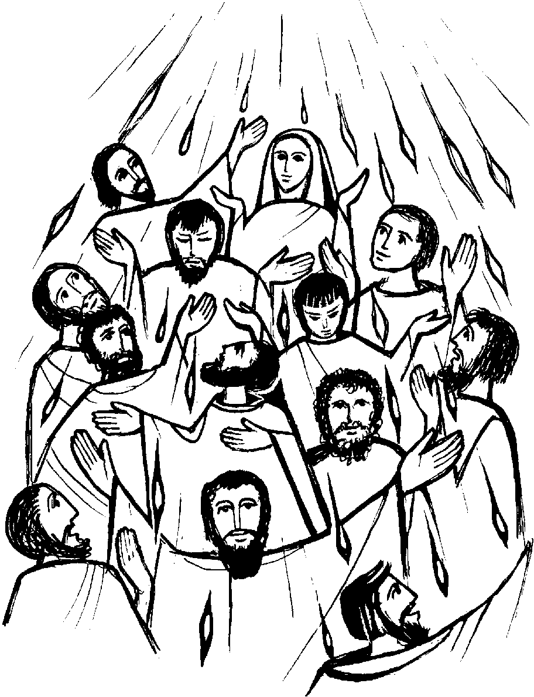
CELEBRAZIONE DELLA
CONFERMAZIONE

Nel nome del Padre e del Figlio e dello Spirito Santo. Amen.
La pace sia con coi.
(Il Signore sia con voi.)
E con il tuo spirito.

ORAZIONE
Concedi, o Dio onnipotente e misericordioso, che lo Spirito Santo venga ad abitare in noi e ci trasformi in tempio della sua gloria. Per il nostro Signore Gesù Cristo, tuo Figlio, che è Dio, e vive e regna con te, nell'unità dello Spirito Santo, per tutti i secoli dei secoli. Amen.
LITURGIA
DELLA PAROLA
Prima Lettura
Dagli atti degli Apostoli.
Mentre il giorno di Pentecoste stava per finire, gli apostoli si trovavano tutti insieme nello stesso luogo. Venne all'improvviso dal cielo un rombo, come di vento che si abbatte gagliardo, e riempì tutta la casa dove si trovavano. Apparvero loro lingue come di fuoco che si dividevano e si posarono su ciascuno di loro; ed essi furono tutti pieni di Spirito Santo e cominciarono a parlare in altre lingue come lo Spirito dava loro il potere d'esprimersi. Si trovavano allora in Gerusalemme Giudei osservanti di ogni nazione che è sotto il cielo. Venuto quel fragore, la folla si radunò e rimase sbigottita perché ciascuno li sentiva parlare la propria lingua. Allora Pietro, levatosi in piedi con gli altri Undici, parlò a voce alta così: «Uomini di Giudea, e voi tutti che vi trovate a Gerusalemme, vi sia ben noto questo e fate attenzione alle mie parole: Gesù di Nazaret - uomo accreditato da Dio presso di voi per mezzo di miracoli, prodigi e segni, che Dio stesso operò fra di voi per opera sua, come voi ben sapete -, dopo che, secondo il prestabilito disegno e la prescienza di Dio, fu consegnato a voi, voi l'avete inchiodato sulla croce per mano di empi e l'avete ucciso. Questo Gesù, Dio l'ha risuscitato e noi tutti ne siamo testimoni. Innalzato pertanto alla destra di Dio e dopo aver ricevuto dal Padre lo Spirito Santo che egli aveva promesso, lo ha effuso, come voi stessi potete vedere e udire». Parola di Dio.
Rendiamo grazie a Dio.

Salmo Responsoriale
R. Saremo suoi testimoni
in mezzo a tutti i popoli
Benedici il Signore, anima mia, Signore, mio Dio, quanto sei grande! Quanto sono grandi, Signore, le tue opere! La terra è piena delle tue creature. R.
Se togli loro il respiro, muoiono e ritornano nella loro polvere. Mandi il tuo spirito, sono creati, e rinnovi la faccia della terra. R.
La gloria del Signore sia per sempre; gioisca il Signore delle sue opere. A lui sia gradito il mio canto; la mia gioia è nel Signore. R.

CANTO AL VANGELO in piedi

Alleluia, alleluia. Alleluia, alleluia. Vieni, Santo Spirito, riempi il cuore dei tuoi fedeli e accendi in essi il fuoco del tuo amore. Alleluia, alleluia.

VANGELO
Il Signore sia con voi.
E con il tuo spirito.
Dal vangelo secondo Giovanni.
Gloria a te, o Signore.
In quel tempo, Gesù disse ai suoi discepoli: «Se mi amate, osserverete i miei comandamenti. Io pregherò il Padre ed egli vi darà un altro Consolatore perché rimanga con voi per sempre, lo Spirito di verità che il mondo non può ricevere, perché non lo vede e non lo conosce. Voi lo conoscete, perché egli dimora presso di voi e sarà in voi».
Parola del Signore.
Lode a te o Cristo.

LITURGIA DELLA
CONFERMAZIONE
in piedi

RINNOVAZIONE DELLE

PROMESSE BATTESIMALI
Rinunziate a satana e a tutte le sue opere e seduzioni?
Rinuncio.
Credete in Dio, Padre onnipotente, creatore del cielo e della terra?
Credo.
Credete in Gesù Cristo, suo unico Figlio, nostro Signore, che nacque da Maria Vergine, morì e fu sepolto, è risuscitato dai morti e siede alla destra del Padre?
Credo.
Credete nello Spirito Santo, che è Signore e dà la vita, e che oggi, per mezzo del Sacramento della Confermazione, è in modo speciale a voi conferito, come già agli Apostoli nel giorno di Pentecoste?
Credo.
Credete nella santa Chiesa cattolica, la comunione dei santi, la remissione dei peccati, la risurrezione della carne e la vita eterna?
Credo.
Questa è la nostra fede. Questa è la fede della Chiesa. E noi ci gloriamo di professarla, in Cristo Gesù nostro Signore. Amen.

IMPOSIZIONE DELLE MANI
Fratelli carissimi, preghiamo Dio onnipotente per questi suoi figli: egli che nel suo amore li ha rigenerati alla vita eterna mediante il Battesimo, e li ha chiamati a far parte della sua famiglia, effonda ora lo Spirito Santo, che li confermi con la ricchezza dei suoi doni e con l’unzione crismale li renda pienamente conformi a Cristo suo unico Figlio.
Dio onnipotente, Padre del Signore nostro Gesù Cristo, che hai rigenerato questi tuoi figli dall’acqua e dallo Spirito Santo liberandoli dal peccato, infondi in loro il tuo Santo Spirito Paràclito: spirito di sapienza e di intelletto, spirito di consiglio e di fortezza, spirito di scienza e di pietà, e riempili dello spirito del tuo santo timore. Per Cristo nostro Signore. Amen.

CRISMAZIONE
Vescovo: N.., ricevi il sigillo dello
Spirito Santo che ti è
dato in dono.
Cresimando: Amen.
Vescovo: La pace sia con te.
Cresimando: E con il tuo spirito.

PREGHIERA DEI FEDELI
Fratelli carissimi, invochiamo Dio, Padre onnipotente; sia unanime la nostra preghiera, in quell’unità di fede speranza e carità, che lo Spirito Santo genera nei nostri cuori.
Preghiamo insieme e diciamo:
Ascoltaci, o Signore.
Per questi nostri fratelli, confermati dal dono dello Spirito Santo: perché radicati nella fede e fondati nella carità, con la loro vita diano buona testimonianza a Cristo, preghiamo.
Per i nuovi cresimati, che hanno ricevuto la pienezza dello Spirito Santo, perché accostandosi all’altare del Signore partecipino alla mensa del suo sacrificio e nell’assemblea dei fratelli si rivolgano a Dio, chiamandolo Padre, preghiamo.
Per i (genitori e i padrini), che si sono fatti garanti della fede di questi cresimati, perché coerenti con il loro impegno, li aiutino con la parola e con l’esempio a seguire la via di Cristo, preghiamo.
Per la Chiesa di Dio, radunata dallo Spirito Santo insieme con il nostro papa N., il nostro vescovo N., e tutti i vescovi, perché cresca nell’unità della fede e dell’amore fino alla venuta di Cristo, preghiamo.
Per il mondo intero: perché tutti gli uomini, che hanno un solo Creatore e Padre, si riconoscano fratelli al di là di ogni discriminazione di razza o di nazionalità, e cerchino con lealtà il regno di Dio, che è pace e gioia nello Spirito Santo, preghiamo.
 O Dio, che hai dato lo Spirito Santo agli Apostoli, e per mezzo di essi e dei loro successori hai voluto trasmetterlo a tutti i membri della tua Chiesa: esaudisci la nostra preghiera, e continua oggi, nella comunità dei credenti, i prodigi che il tuo amore ha operato agli inizi della predicazione del Vangelo. Per Cristo nostro Signore. Amen.

Carissimi, uniamo le nostre preghiere e rivolgiamoci tutti insieme al Padre, come ci ha insegnato il Signore nostro Gesù Cristo.
Padre nostro, che sei nei cieli, sia santificato il tuo nome, venga il tuo regno, sia fatta la tua volontà, come in cielo così in terra. Dacci oggi il nostro pane quotidiano, e rimetti a noi i nostri debiti come noi li rimettiamo ai nostri debitori, e non ci indurre in tentazione, ma liberaci dal male.

RITI DI
CONCLUSIONE
Il Signore sia con voi.
E con il tuo spirito.
Dio, Padre onnipotente, che dall’acqua e dallo Spirito Santo vi ha fatto rinascere come suoi figli, vi custodisca nel suo paterno amore.
Amen.
Gesù Cristo, unigenito Figlio di Dio che ha promesso alla sua Chiesa la continua presenza dello Spirito di verità, vi confermi nella professione della vera fede.
Amen.
Lo Spirito Santo, che è disceso come fuoco di carità nel cuore dei discepoli, vi raccolga nell’unità della famiglia di Dio, e attraverso le prove della vita vi conduca alla gioia del suo regno.
Amen.
E su voi tutti, che avete partecipato a questa santa liturgia, scenda la benedizione di Dio onnipotente, Padre e Figlio e Spirito Santo.
Amen.
Nel nome del Signore: andate in pace.
Rendiamo grazie a Dio.

